Туристско-спортивный союз России

Федерация спортивного туризма Иркутской области

ОГКУ «Аварийно- спасательная служба»

Иркутской области

Отчет о водном путешествии V к.с. по Восточному Саяну (Тофалария, р. Уда), совершенном с 15.07 по 04.08 2011 года.

Руководитель группы: Моргунов О.А.
Адрес руководителя: 665827, г. Ангарск,
11 мкр-н, д. 9, кв. 68.
тел. Раб. 8-3955-52-77-30

Заявочные документы рассмотрены зональной МКК
5 июля 2011 г. Маршрутная книжка № 44-11-в
МКК рассмотрела отчет и считает, что путешествие может быть засчитано руководителю и всем участникам.
Маршрут имеет _______ категорию сложности.

ИРКУТСК 2011

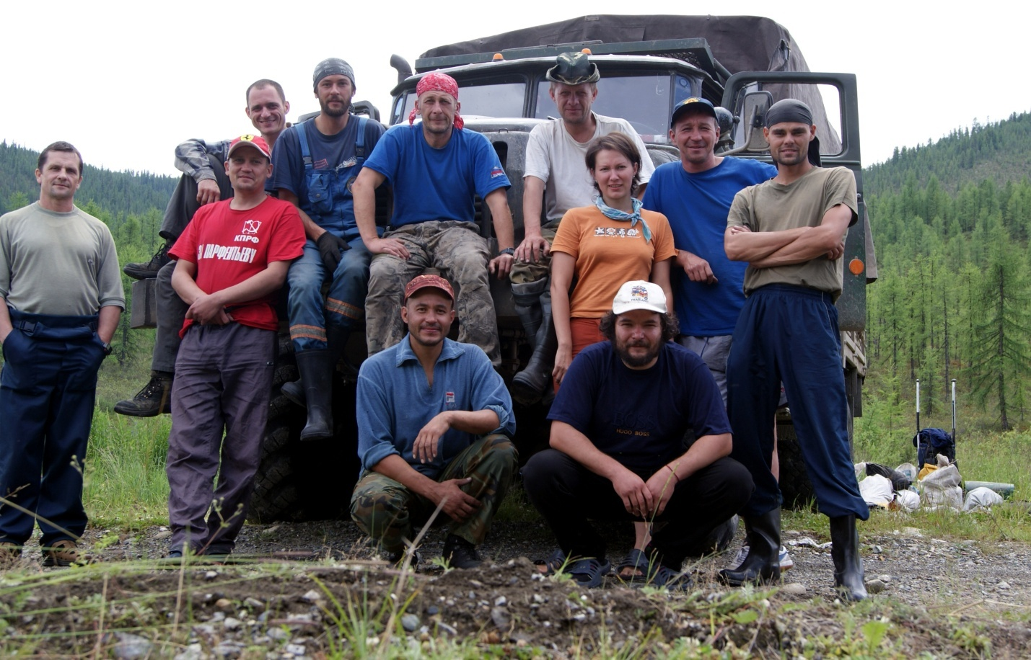

15.07. - 04.08.2011г.

СОДЕРЖАНИЕ

1.Справочные сведения о походе 3
1.2. Общие сведения о спортивном походе 3
1.2. Состав группы 3
1.3. Характеристика реки Уда 4
2. ОРГАНИЗАЦИЯ И ПРОВЕДЕНИЕ ПОХОДА 5
2.1. Цель похода 5
2.2. Организация похода 5
2.3. Варианты заброски 6
2.4. Аварийные выходы с маршрута и его запасные варианты 6
3. ФАКТИЧЕСКИЙ ГРАФИК ДВИЖЕНИЯ 7
4. ТЕХНИЧЕСКОЕ ОПИСАНИЕ ПРОХОЖДЕНИЯ МАРШРУТА 9
5. ВЫВОДЫ И РЕКОМЕНДАЦИИ 25
6. СПИСОК ЛИТЕРАТУРЫ 26
7. ПРИЛОЖЕНИЕ. Лоция р. Уда 27

1.Справочные сведения о походе
1.2. Общие сведения о спортивном походе
Руководитель: Моргунов Олег Анатольевич (г. Ангарск)
Проводящая организация: Областное государственное казенное учреждение
«Аварийно – спасательная служба Иркутской области».

Информационная карта похода
Вид туризма | К.с. | Протяжённость активной части | Продолжительность  Общая / Ходовая |  | Сроки
Водный | 5 | 345км сплав + 65км пешком | 21 | 17 | 15.07. – 04.08.2011г.
Район путешествия: Восточные Саяны, Тофалария.
Основная нитка маршрута:
г. Иркутск – г. Нижнеудинск – приток Катышный – р. Уда – пос. Порог - г. Иркутск.
Уровень воды: высокий.
7. Поход рассмотрен МКК:
8. Адрес хранения отчета: Иркутская область, город Иркутск ОГКУ АСС ИО.
Тип судов:
Катамаран 2-х местный - "Белрафт 2Т"
Катамаран 4-х местный - "Аргут" – 2 шт.
Количество участников: 10 человек
1.2. Состав группы:
Моргунов Олег Анатольевич 1965г.р., Email: Olegm1123@yandex.ru, опыт: IVу Она - Б. Он (1986г.),Vу Урик (1990г.),Vу Китой (2001г.), IVр Ока (2003г.), Vу Бий-Хем (2004г.), Vу Урик (2005г.), Vу Урик (2006г.), Vу Жом-Болок – Ока (2007г.), Vу Китой (2008г.), IVу Хара-Мурин (2009г.), VIу Китой (2010г.), IVу Чуя (2011г.).
Яковлев Андрей Юрьевич 1975г.р., опыт: IVу Хара-Мурин (2003г.), Vу В. Иркут - Зун-Мурин (2003г.), IVр Зун-Мурин (2003г.), IVр Ока (2005г.), Vу Урик (2006г.), Vу Ципа (2007г.), IVу Снежная (2009г.), IIIр Утулик (2010г.), VIу Китой (2010г.).
Смирнов Владимир Ильич 1967г.р., опыт: IVу Китой (2003г.), IVу Ока (2005г.), Vу Урик (2006г.), IIIу Утулик (2010г.), VIу Китой (2010г.).
Турушев Андрей Михайлович 1969г.р., опыт: Vу Ципа (2007г.), IVу Чая (2008г.), IVу Хара-Мурин (2009г.), IIIу Утулик (2010г.), VIу Китой (2010г.).
Петров Игорь Леонидович 1969г.р., опыт: IVу Светлая (2001г.), IVу Ока (2002г.), Vу Урик (2003г.), Vу В. Иркут - Зун-Мурин (2003г.), Vу Ципа (2007г.), IVу Белин (2008г.), IVу Хара-Мурин (2009г.), IIIу Утулик (2010г.), VIу Китой (2010г.).
Спиридонов Алексей Владимирович 1982г.р., опыт: IVу Хара-Мурин (2009г.), IIIу Утулик (2010г.), Vр В. Иркут - Зун-Мурин (2003г.), VIу Китой (2010г.).
Баиров Аркадий Валерьевич 1978г.р., опыт: IVр Ока (2002г.), IIIр Утулик (2003г.), IVр Хара-Мурин (2003г.), Vр Урик (2006г.), VIу Китой (2010г.).
Дегтярев Владимир Алексеевич 1981г.р., опыт: IIIу Иркут(2004г.), IVу Зун-Мурин (2004г.), IVу Б. Ургудей (2004г.), Vу Урик (2005г.), IIIу Иркут (2005г.), IVу Ока (2007г.), IIIу Изык-Суг – Хамсара (2008г.), IVу Хара-Мурин (2009г.), VIу Китой (2010г.).
Коровина Дарья Анатольевна 1983г.р., опыт: IIIу Б. Амалат – Ципа – Витим (2003г.), IVр Ока (2003г.), Vу Ципа (2007г.), IVр Ока (2007г.).
Прозоров Александр Валентинович 1978г.р., опыт: IVу Снежная (2007г.), IVу Улуг-О (2007г.), VIу Китой (2008г.), IVу Чуя (2011г.).
1.3. Характеристика реки Уда
Наиболее крупной рекой Тофаларии является р. Уда. С точки зрения спортивного сплава её условно делят на две части: - «Верхнюю», от р. Хатаги до пос. Алыгджер и - «Нижнюю», от пос. Алыгджер и ниже. «Верхнюю» - 110 км, по характеру препятствий можно условно разбить на 5 участков, требующих различной тактики при прохождении:
1. Начальный. От устья р. Хатаги до р. Хангорок. Протяженность – 82 км. 2-3 к.с. Основные препятствия: «Верхний каньон», шив. 5 за устьем р. Тер-Яга, шив.7 за устьем р.Н.Хонда, шив.13, пор.15., шив.23, пор.31, шив.37, 38, 39.
2. «Разминочный». От р. Хангорок до р. Хан. Протяженность – 12.5 км. 4 к.с. Основные препятствия: пор. «Хангорокский», пор. «Байгырский», пор. «Сардык».
3. «Пятерочный». От устья р. Хан до предводопадной шиверы «Нижнего каньона». Протяженность – 5 км. 5к.с. Основные препятствия: «Ханская щель», «Макбет», «Ворота», «Кривой», «Сито», «Сторожевой».
4. «Нижний каньон». От предводопадной шиверы до устья р. Аран. Протяженность – 4км. 6 к.сл. Выделяют 14 ступеней. Определяющие препятствия: 1, 2, 3, 4, 5, 6, 9, 11, 12 ступени.
5. Выходной. От устья р. Аран до пос. Алыгджер. Протяженность – 7 км. 1-2 к.с. Шиверы.
«Нижняя» - 240 км. До пос. Порог – река 2 к.с. На этом отрезке реки содержатся 12 порогов и 56 шивер. Водные препятствия расположены от п. Алыгджер вниз по руслу реки через 3 км, чередуются между собой короткими плесами в протяжности 40 км, до устья р. Нерхи. От устья р. Нерхи уклон русла становится пологим, плесы широкими и длинными.
К отчету прилагаются: видеофильм, электронная версия отчета.

2. ОРГАНИЗАЦИЯ И ПРОВЕДЕНИЕ ПОХОДА
2.1. Цель похода
Тофалария, с детства знакомая по книгам Федосеева, по рассказам наших путешественников, давно манила к себе. Горная страна с знаменитыми перевалами и вершинами – пики Грандиозный, Поднебесный и т.д. Река Уда – ее жемчужина. Она совместно с небольшим числом других наиболее сложных рек нашего региона (реки Китой, Онот, Томпуда) заслуживает пристального внимания, как в плане спортивного прохождения, так и с точки зрения большого числа аварийных случаев и последующих поисково-спасательных работ, к которым привлекаются спасательные формирования региона, в том числе и ОГКУ АСС Иркутской области. Поэтому, целями совершенного путешествия были:
- ознакомление с районом р. Уда и ее бассейном, возможные пути забросок, выходы с маршрутов;
- спортивное прохождение реки с максимально возможным количеством технически сложных участков (Нижний каньон);
- совершенствование собственных навыков преодоления препятствий 6 к.с. и организации спасательных мероприятий на данных участках (в программе учебно-тренировочных сборов).
2.2. Организация похода
Поход был организован Аварийно- спасательной службой Иркутской области в рамках водной подготовки спасателей. От АСС участвовало 5 человека, также были привлечены общественные спасатели. Практически этим же составом в 2009-10 годах были пройдены реки Хамар-Дабана - Утулик и Хара-Мурин, в В. Саяне река Китой. Были внимательно изучены отчеты Челябинской (рук. Гаев И.), Московских (рук Цветкова С.В., рук. Черник С.И., рук. Петрукевич А.А.) групп. Вообще мы собирались пройти шестерку, но поход проходил в рамках учебно-тренировочных сборов, соответственно и организация (обучение, требования т/б, график движения и т.д.) была соблюдена согласно данному мероприятию.

2.3. Варианты заброски
Вариантов заброски на реку (верховья) не так уж и много. Мы рассматривали только заброску из г. Нижнеудинска. Самолетом можно добраться до пос. Верхняя Гутара, лежащего на левом берегу реки Гутары. Пешая часть маршрута начинается сразу за поселком переправой на правый берег р. Гутары по подвесному мосту, всязаброска в этом случае занимает у подготовленных групп 5 дней (до устья р. Чело-Монго). Рейсы как оказалось туда нерегулярны, да и дороги. На вертолете по заказу из Нижнеудинска можно добраться до самой реки. Вариант этот был отклонен нами из-за цены. На автомобиле по зимнику можно добраться на прииски Большой Бирюсы, далее пешком. Расстояние от Катышного до р. Уды - 50-60 км. Зимник от Катышного продолжается до В. Гутары, но эта часть летом не используется.
Нас интересовала заброска транспортом, который мы сможем оплатить по договору безналом, поэтому мы связались с Евтуховым Евгением. Он нам организовал доставку до н.п. Катышного на а/м Урал и каюров с лошадьми до реки. Не буду судить дорого ли, нас все устроило. Человек он ответственный, поэтому, не смотря на все задержки связанные с погодой, заброска прошла удачно.
2.4. Аварийные выходы с маршрута и его запасные варианты
Маршрут проходит в основном в ненаселённом месте, поэтому выбраться с него аварийно довольно сложно. В случае аварии в «верхней» его части выходить придется либо обратной дорогой в пос. В. Гутара – вверх по р. Хатага – р. Б. Мурхой – р. Мурхой, либо вниз до пос. Алыгджер. Вдоль всей реки на данном участке хорошая конная тропа. На карте обозначены два брода через Уду в районе правого притока Дозарой в пятидесяти км от пос. Алыгджер. Из поселка организовано регулярное вертолетное сообщение. В нижней части можно выйти по р. Джуглым обратно в Алыгджер, в пос. Нерха по одноименному притоку. Ниже метеостанции Хадама река становится достаточно обжитой, много рыбацких домиков, движение на моторных лодках. Все основные препятствия на реке просматриваются и обносятся.

3. ФАКТИЧЕСКИЙ ГРАФИК ДВИЖЕНИЯ
Дни/  дата  пути | Участок пути | Протяженность в км | Общее время в пути | Ходовое время, ч | Характер пути. Препятствия на участке
15.07  1 день | г. Иркутск – г. Нижнеудинск | 450 | 12 |  | Автомобиль «САДКО»
16.07 – 18.07  2-4 день | Г. Нижнеудинск | 0 | 66 | 0 | Вода в реке большая, транспорт не ходит
18.07 - 19.07  4-5 день | Г. Нижнеудинск – р. Катышный | 180 | 18.30 | 12.30 | а/м Урал. Ночевали не доезжая пос. Бухарино
19.07 – 21.07  5-7 день | р. Катышный до устья р. Хатага, начало стапеля | 65 |  | 19.30 | Пеший переход
22.07  8 день | Стапель. Сплав до притока Тер-Яга. | 17 | 14.20 – 18.50 | 3.20 | Сильные разбои, шиверы и пороги 2 к.сл. Вода высокая
23.07  9 день | Сплав ниже порога за ручьем №20 | 35 | 10.40 – 20.15 | 7 | Шиверы, не сложные пороги. Вода высокая
24.07  10 день | Сплав до р. Хонгорок | 30 | 10.05. - 17.20 | 5.25 | Шиверы, не сложные пороги. Вода высокая
25.07  11 день | Сплав до устья р. Хан. | 13 | 11.30 – 17.50 | 6.20 | Пор. Хангорокский, Байгырский, Сардык, IV к.с. Вода высокая
26.07  12 день | Обнос вещей за порог Макбет, сплав до пор.Ворота | 1 | 10.30 - 12.00/ 15.40 – 16.30 | 2.30/0.50 | Пор. Ханская Щель, Макбет, V к.с. Вода высокая
27.07  13 день | Сплав до нижнего каньона | 5 | 10.50 – 12.20 | 1.30 | Пор. Ворота, Кривой, сторожевой, V к.с. Разведка с 1 по 6 ступень Вода высокая.
28.07  14 день | Обнос первых четырех ступеней, сплав за 7ю ступень | 2 | 9.00 – 18.20 | 1.00 / 2.40 | Оверкиль К4 при прохождении пор. Крокодилы. Авария второй четверки. Обнос порога Ключ. Вода высокая
29.07  15 день | Перенос лагеря в устье ручья Аран, разведка оставшейся части нижнего каньона | 4 | 8.30 – 11.30 | 3.00 | Пеший переход
30.07  16 день | Сплав до устья р. Аран, обнос пор. Башмак и Лоток | 4 | 12.00 - 19. 45 | 3.45 | Прохождение 8,9,10,13 и 14 ступеней. Вода высокая
31.07  17 день | Сплав до р. Тельма | 37 | 11.00 – 20.30 | 5.30 | Шиверы, пороги 2-3 к.с.
01.08 18 день | Сплав до р. Медека | 44 | 9.30 – 20.45 | 9.45 | Шиверы, пороги 2-3 к.с.
02.08 19 день | Сплав до покоса ниже пещер | 83 | 10.00 – 20.30 | 9.10 | Несложные шиверы, перекаты
03.08 20 день | Сплав до пос Порог. Антистапель | 80 | 9.00 – 21.00 | 9.40 | Несложные шиверы, перекаты
04.08  21 день | Выезд в г. Иркутск | 495 | 07.00 – 17.00 | 10. 00 | Автомобиль «САДКО»

4. ТЕХНИЧЕСКОЕ ОПИСАНИЕ ПРОХОЖДЕНИЯ МАРШРУТА
В интернете имеются хорошие отчеты разных групп прошедших Уду, прекрасные описания всех препятствий. Поэтому опишем только вкратце основные препятствия и их особенности именно в нашу воду, при нашем прохождении. Нумерацию препятствий использовали из лоции Междуреченской группы, рук С.В. Козин.

Ссылки на хорошие отчеты по Уде:
- Цветкова С.В. http://komarson.narod.ru/Otchety_Sveta/Otchet09-2006-Uda-Tofalaria.htm

2. Петрукович А. А. http://turizm.lib.ru/p/petrukowich_a_a/uda.shtml

3. Козин. Отчет по р. Уда, http://sybirtravel.narod.ru/uda_2001/Contents.htm

4. Материалы сайта http://www.tofalaria.ru/predlozhenie.htm

15.07. - 1 день. Иркутск – Нижнеудинск
Собрались все в 7.00 утра в АСС в г. Иркутске. В 10.10 мы выехали из города на автомобиле «САДКО», погода была прекрасная, дорога неблизкая. К 21.00. прибыли в г. Нижнеудинск, где нас встретил Евтухов Евгений. Здесь он нам сообщил, что из-за дождей, река Бирюса на подъеме, транспорт до Катышного не ходит. Мы проехали в район аэропорта и встали лагерем на берегу Уды. Место хорошее, особых проблем с дровами нет, хотя немного загажено. Дождя не было, и мы надеялись на скорый отъезд.
16.07. - 2 день. Нижнеудинск
В 7.30 завтрак, Аркаша сварил кашу. Звонок Евгению и отбой на весь день. В перерывах обедали, купались, отрабатывали приемы ПМП и т.д. До 3х ночи пели. Ночью была сильная гроза.
17.07. – 3 день. Нижнеудинск
В 8.15 завтрак. Звонок Евгению, и опять отбой на весь день. Перерывы так же были заполнены, добавили рисование, игру в «рыбоньки» и т.д. Пели уже почти до утра.
18.07. – 4 день. Нижнеудинск – брод через Бирюсу перед пос. Бухарино
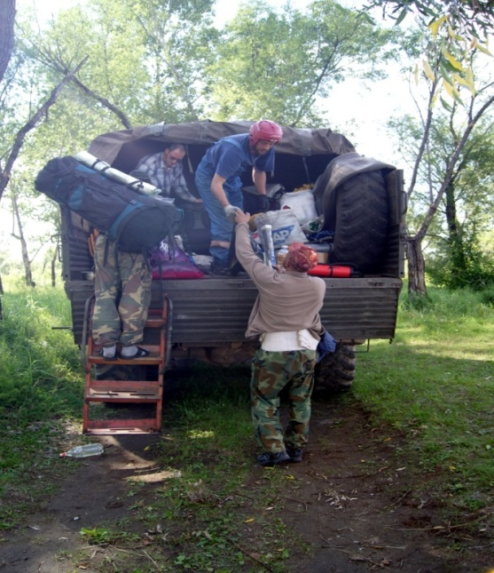
В 10.30 завтрак. Звонок Евгению и, о чудо, обещание отъезда после обеда. Ребята сходили к вертолетчикам, узнали, что заброска обойдется в 200-250 тыс. р. Евгений приехал в 17.30. В 18.10, загрузив свой скарб, мы тронулись в путь на а/м Урал. Ехали в кузове под тентом. Разложили рюкзаки, спальники ближе к кабине, и даже пытались дремать. В 02.30 остановились перед бродом на ночевку.

19.07. 5 день. Пос. Бухарино – р. Катышный – приток Багай на р. Мурхой
Позавтракали в 7.30 и поехали дальше. В 12.30 прибыли на место. Лунный пейзаж рудниковых отвалов на ручье Катышный оставил неприятный осадок. Евгений ушел к каюрам, которые должны были нас ждать у шалаша. Мы разгрузились и начали готовить обед. В 15.50 пришли каюры, и началась погрузка вещей на лошадей. Мероприятие оказалось довольно сложное и ответственное. В качестве бонуса Евгений нам предоставил свои сумы, что облегчило укладку. Вообще, наши проводники оставили только самое хорошее впечатление. Ребята немногословные, хорошо знающие свое дело. Мне показалось, что можно было загрузить вообще весь свой скарб, но мы договаривались только о посудинах и продуктах, хотя на следующий день они почти насильно уложили и Дашкин рюкзак (и она об этом не сожалела). В 17.00 тронулись в путь, пошел дождь. Наезженная дорога в районе шалаша перешла в зимник, с которого мы свернули после перевала. К Мурхою тропа спускается довольно круто, за бродом остановились на ночлег около избы на притоке Багай в 20.00.
20.07. 6 день. Пр. Багай – граница леса перед перевалом
Позавтракали в 8.30, в 10.00 тронулись в путь, дождь не прекращался. Боясь постоянных бродов по Мурхою, сразу забурились в гору и потеряли тропу. Немного побродили по хребтам и склонам, и к обеду вышли к Б. Мурхою, небо просветлело, дождь закончился. Обедали около избушки. В 15.20 тронулись дальше. Тропа достаточно хорошая, конная, идет вверх по реке, несколько раз пересекая ее. В 19.00 перебрели Б. Мурхой в районе наледи. Немного выше, после очередного брода нас ждали проводники с горячим чаем. Все достаточно устали, проголодались, а перекус заранее не приготовили. Пришлось ковыряться по сумам. В 20.00 пошли дальше. Лагерем встали на границе леса в 22.00.
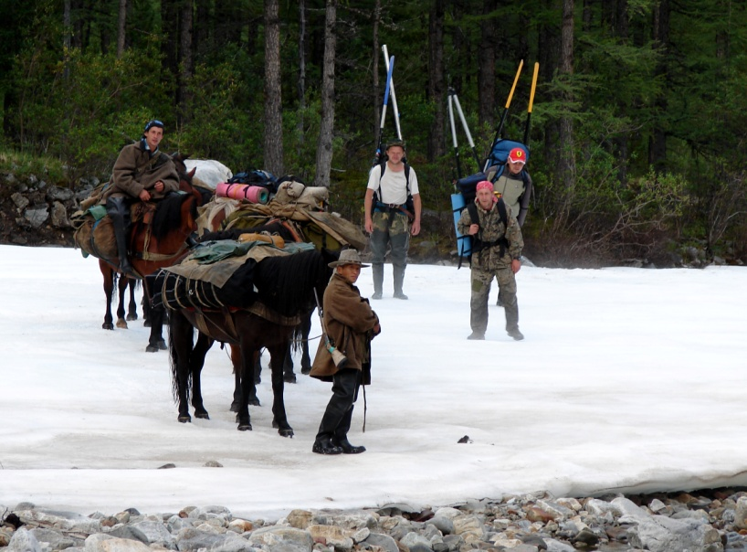
21.07. 7 день. Перевал – устье р. Хатага (р. Уда)
В 10.30 начали подъем на перевал. Тропа проходит по левой стороне ручья относительно движения. На границе леса справа отчетливо видно понижение между хребтами. Наши проводники немного подождали нас наверху, и больше мы их не видели до самой Уды. Перевал оказался болотистым, поросшим мхом. Брели постоянно по щиколотку и выше по воде. В нескольких местах встречали следы от машины, очень удивлялись. Потом тофы рассказали, что в прошлом году какая-то команда пробиралась здесь на джипах, и ушла через Уду в Туву. Перекусить остановились на перевале в 12.20.
Проводники остановились перед бродом через Хатагу в пятистах метрах от Уды и ждали нас с горячим чаем. Мы подошли туда в 16.20 достаточно голодные и решили готовить обед, тем более, что группа все равно растянулась довольно сильно. Мы с Андреем сходили до Уды. Река была на прибыли, нашли хорошую стоянку в устье Хатаги и решили здесь строить посудины. По описанию ниже сильные разбои и мели, но нас успокоил высокий уровень воды в реке. К 20.00 мы поставили лагерь и сразу принялись за катамараны пока, не пошел дождь. В 23.00 поужинали и пели песни допоздна.
22.07. 8 день. Устье р. Хатага – р. Тер-Яга. 17 км
Позавтракали в 8.30, продолжили сборку посудин. Погода не жаловала, шел мелкий дождь. В 14.20 отчалили. Ниже устья Хатаги Уда разбивается на множество проток небольшими островами. Выбор протоки очень сложный, все они мелкие, часто приходилось проводить каты. Вырвались за острова - ширина русла метров сто, а то и больше, сплав до верхнего каньона больше походил на брод длиной в 2 км. По описаниям это и была первая шивера. Под правым берегом воды чуть больше. В конце шиверы русло сужается до 20 метров, и река входит в каньон. Верхний каньон длиной около одного километра хорошо просматривается с тропы левого берега. Несколько несложных шивер, как правило, на поворотах реки с прижимами на скалы. Препятствия 2-3 к.с. Проходили в кильватерной колонне. Ночевать остановились в устье реки Тер-Яга в 18.50. Вечером клеили сидушки. Даше с Саней не повезло – сидушки оказались с подвохом и спускали быстро. Ремонт был осложнен дождем, усталостью и холодом.
23.07. 9 день. Устье реки Тер-Яга – приток №20. 35 км
Весь участок проходили без просмотра, изредка останавливались для рыбалки. Препятствия на реке несложные, проходы в шиверах все читаются с воды. На Средней Хонде в 12:45 встали на обед, рыбалка здесь была хорошая. На ночлег встали сразу за ручьем №20 в 20.15. на правом берегу. Место не очень удачное, зато хорошо просматривается пор. №15. Его ориентирами служат плес на левом повороте за шиверой № 14 и высокий скальный отрог, в который упирается плес. Нижняя часть отрога заросла лиственницей. Приток № 20 фильтруется в грунте и с воды не виден. В конце плеса в правой половине русла лежат два камня.
24.07. 10 день. Приток №20 – Устье притока Хангорок. 30км
Ночевали в зарослях Саган-Дайли, просыпались под шум дождя. Наиболее стойкие просидели всю ночь за разговорами, чем отчасти обрадовали дежурных готовым уже костром. Вчера был плов, считай что праздник, а с утра пшенка, считай – суровость будней. После завтрака осмотрели порог № 15 и в 10.05. прошли его со страховкой с воды. Холодно, моросит иногда, погода безрадостная.
Порог №15 - Две струи – центральная и правая береговая сходятся чуть левее трех обливных камней, образуя порог. За камнями – пенный котел. Слева чистый проход. В 15 метрах ниже подводных камней торчит "зуб". До него тянется правая вспененная часть слива. Между камнями проход не более 5 м. Сравнительно невысокая скорость на подходе позволила четко пройти эти "ворота".
Дальше следуют несложные шиверы, линия движения в нашу воду легко читалась с подхода. В 17.20 встали на ночлег перед Хангорокским порогом. Ориентиром служит гладкий скалистый гребень серого цвета на левом берегу после правого поворота. В конце правого поворота с левого берега в воду выступает скала, сразу за скалой - улово у левого берега. Здесь чалка для разведки. Впереди крутой левый поворот, справа впадает приток Хангорок.
На этом участке несколько раз возникали проблемы с ориентировкой. То ли из-за отличного уровня воды по сравнению с другими отчетами, то ли по каким-то другим причинам, но в нашем описании упорно предлагалось обращать внимание на те препятствия, которые в нашем случае, напротив, не представляли никакой сложности, в итоге Хангорокский ждали несколько раньше, чем он оказался на самом деле.
25.07. 11 день. Порог Хангорокский – порог Ханская щель. 13 км
Сегодня нам предстоят первые пороги, так называемая «Разминочная» часть. Решено идти без спешки, с просмотром, страховкой и фотографированием. Цель дня – дойти до Ханской щели. Утром собираемся медленно, тщательно. Рюкзаки с середины убрали на гондолы. Ушли ниже Хангорокского, расположились на съемку и страховку. В 11.30 начали прохождение. Первой идет флагманская 4-ка, затем 2-ка.
Пр.№40. Порог Хангорокский. Длина первой ступени порога 150 м. На заходе с правой стороны группа обливных и полуобливных камней. Через 20 м посреди русла три камня образуют ворота шириной 5 м со сливом 1 м и жесткой бочкой. Ниже в 5 м поток, сваливаясь с обливного камня, образует бочку с косым валом, отбивающимся от большого обливного камня слева. На выходе струя сильно наваливает на большой сухой камень слева. Правее этого камня внушительная косая бочка шириной метра 4, в нашу воду проносная. Далее следует быстроток около 100 м длиной вплоть до начала 2-й ступени. Слева и справа за ступенью вполне удобные улова.
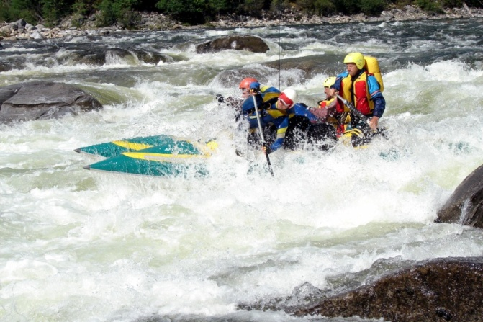
2-я ступень. Большой камень справа, между ним и правым берегом есть проход. Впереди камня есть еще один, стоящий по центру, на который несильно наваливает.
Первый экипаж К4 проходил справа налево, минуя центральную бочку и бочку на выходе слева. Экипаж К2 зашли в центральную бочку, в котле выровняли носы и зашли в выходную бочку. Вторая четверка на заходе следовала траектории К4, но перед центральной бочкой зацепились левой гондолой за обливной камень, и в бочку вошли полулагом. «Проехались» по котлу лагом и у правого его края вышли на струю, далее следовали как первая четверка. В 12.20 закончили прохождение и двинулись дальше. В 12.45 подошли к Байгырскому порогу.
Пр. №42. Порог Байгырский. Длина 60 м. Осмотр с правого берега и старт из улова перед огромным завалом. В пороге внушительных размеров скала посреди русла с возможностью прохода и справа от нее и слева. До скалы справа группа полуобливных камней с относительно чистыми проходами между ними. Справа от скалы находится обливная плита. Скала и плита образуют косые ворота со сливом около метра и жесткой бочкой. Чуть ниже зуб, от которого нужно уходить вправо, где также обливные камни создают небольшую бочку. Далее короткий быстроток, и перед поворотом русла вправо прямо по центру стоит большой камень. Можно проходить и справа и слева от него. Слева за камнем небольшая косая бочка, справа слив 0,5 м с обратным валом.
Все экипажи проходили впритирку со скалой по сливу между ней и плитой справа. Далее уходили от зуба и левее камня на выходе. Вторую четверку при прохождении ворот поджало левым бортом к скале и задержало, после слива следовали как другие экипажи.
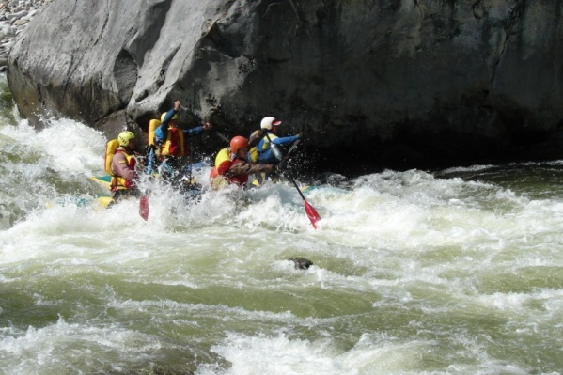
16.40 - порог Сардык, пр. №46, который был метко переименован нами в «Кирдык». Начинается полуобливным камнем по центру. Далее правее еще пара полуобливных камней образуют бочку. Возможны три прохода. Плотно друг за другом идем дальше. Сразу начинаются валы, обливные камни и бочки. Летим без просмотра, прыгаем по валам с гиканьем. По сути, обозначенная в лоции как входная шивера порога «Ханская щель», является второй ступенью порога Сардык, промежутка между ними практически нет. Лавируя меж камней, чалимся на правом берегу, впереди видны стены – вход в Верхний каньон обозначен порогом «Ханская щель». Решено остановиться на полудневку.
В связи с завтрашним обносом вещей, оставляем катамараны выше по течению, лагерь же ставим в лесу на высоком берегу притока Уды - Хана. К сожалению, с правого берега сам порог просматривается плохо. Пока светило солнышко коллектив успел постираться и основательно посушиться, особо «грязные» даже помылись. Фотографировались группами на фоне мрачных стен щели. Вечером уха, рыба в фольге и лепешки. У нас снова праздничный ужин. Небо затягивает тучами и уже ясно, что завтра тофаларское лето вновь повернется к нам мокрым местом.
26.07. 12 день. Порог Ханская Щель – порог Макбет. 1км
В 10.30 переправились на левый берег и начали обнос вещей за порог Макбет. Нам необходимо было подняться на гребень и спуститься в первый же кулуар к реке. Кули тяжелые, склон крутой. Мы ползем, опираясь всем, чем придется, цепляясь за кусты и траву. Наконец, преодолев невысокую скальную стенку, отдыхаем в густых зарослях багульника. Вопреки ожиданиям сверху ничего не видно, только слышно как шумят пороги. Наугад идем вперед, находим обозначенное в лоции болото. Топаем по нему напролом, увязая во мху и мимоходом обдирая еще не созревшую голубицу. Много Саган-Дайли. Спустились по небольшому распадку к реке, выйдя чуть выше порога «Ворота». На небольшой поляне видны старые заросшие травой костровища. Решено обедать. После обеда адмирал почти силой загнал всех на гору в обратный путь до катов. В 15.40 начали проходить порог Ханская Щель.
Пр. №48. Порог Ханская щель. Перед порогом заходная шивера. По центру русла в хаотическом порядке разбросаны камни. Линия движения сложная. Далее до входа в порог участок быстротока (около 50 м) довольно чистый. Напротив устья р. Хан по левому берегу располагается большой камень, часть струи наваливает на него. Далее ниже в двух м от него расположена плита с жесточайшей бочкой глухого типа. Еще ниже, метрах в 7, у левого берега большой обломок скалы, часть струи также наваливает на него. Правая часть струи проходит рядом с этой скалой и упирается в косую бочку почти перед самым углом скалы правого берега. Между устьем Хана и правобережной скалой – большой улов, в нашу воду мало напоминающий описанную в других отчетах «страшную» ловушку. Но, впрочем, в нашей ситуации уровень Хана был очень высокий.
Сразу за обломком скалы левого берега, образующим главные ворота порога есть улово. Далее следует участок спокойной воды 150 м до следующего порога Макбет.
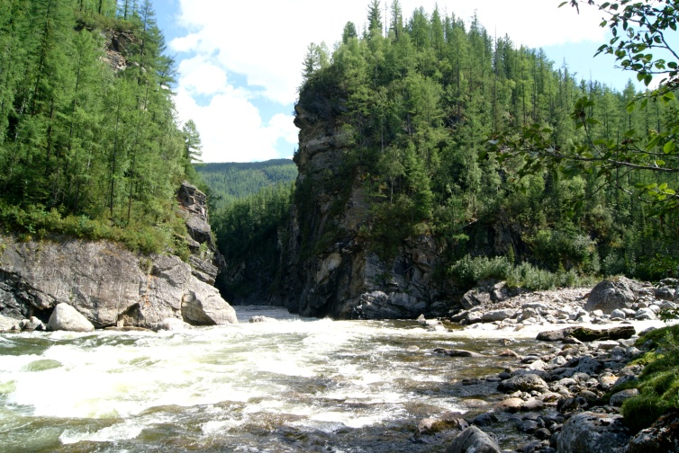
Экипаж К4 на заходе в порог траверсировал струю слева на центр и далее напротив устья Хана прошел правее плиты по языку, едва коснувшись бочки левой гондолой. Отработали от косой бочки перед правой скалой и вошли в улов за большим камнем левого берега, где встав на самостраховку посредством «френды», обеспечивали страховку идущим следом экипажам. Следующие экипажи соблюдали примерно такой же маневр. Как назло в момент прохождения закрапал дождик, пришлось экстренно спасать камеру от намокания и снимать одновременно. Хозяин камеры всерьез задумался о приобретении на такие случаи зонтика! Перед порогом Макбет зачалились «френдами» к левобережной наклонной скале для просмотра, организации страховки и съемки.
Пр. №49. Порог Макбет. Длина – 200 м. Находится в 150 метрах ниже порога "Ханская щель". В русле большое падение. На входе в сужении посередине слив 1.5 м, за ним метров через 15 неровный слив практически через всю реку. Ниже 30 метров в русле большой обливник, за которым образуется огромная бочка и далее на выходе вал до 1,5 м., под левым берегом небольшая бочка. Обе четверки проходили первый и второй сливы по центру, затем уходили вправо за обливник. Правда, вторая четверка прыгнула через него, в бочке ее развернуло, притопило, но не перевернуло. К2 прошел весь порог вдоль левого берега. В 16.30 зачалились около своей стоянки. «Ворота» решено идти уже завтра, разбили лагерь под проливным дождем. С дровами плохо, нашли здоровенную листвяшку. Долго валили, долго ширкали, зато согрелись. Дров опять оставим на год вперед. С рыбой напряг. Вечером, сгрудившись под тентом, мы в свете фонариков пьем чай, лениво теребим запеченную на рожнах рыбу, разговариваем и поем песни.
27.07. 13 день. Порог Ворота – Нижний Каньон. 5 км
Утром как обычно шел дождь. Сегодня нужно пройти четыре порога – «Ворота», «Кривой», «Сито» и «Сторожевой», тем самым закончив верхний каньон и водную пятерку. Мы осмотрели первый из них и двинулись в 10.50 в кильватерном порядке, организовывая страховку с воды.
Пр.№50. Порог Ворота. Длина 80 м. Начинается обливным камнем в центре русла, ниже метрах в 15 еще два обливных камня. Через 50 м от начала порога расположены ворота, представляющие собой два обливных камня. Ширина ворот 7 м. За правым большим камнем слив до 1,5 м и бочка унитазного типа. Проход в воротах относительно чистый. За воротами валовая дорожка (валы до 0,5 м) длиной около 30 м.
Пр. №51. Порог Кривой. Посреди русла на заходе большой камень. Справа от него струя через 10 м наваливает на другой камень. При проходе слева струя упирается в зуб. Слева от зуба имеется проход шириной 5 м. После струя наваливает на обливной камень. Можно отработать от зуба вправо, выровнять носы и пройти далее по струе. Все экипажи проходили справа от большого камня, смещаясь влево. Четверки съехали с плиты в основном сливе (1 м). Двойка прошла левее плиты по языку.
Пр. №53. Порог Сито. Слева в пороге много надводных и обливных камней. Проход затруднителен. По центру большой камень. Слив справа от него (высота 1 м) образует косую бочку. Проход вдоль правого берега чистый. Через 50 м обливная плита со сливом за ней 1,5 м и жесткой бочкой. Слева и справа от нее чистые проходы. Далее следует валовая дорожка протяженностью около 100 м., за ней начинается длинная шивера, переходящая в несложный порог "Сторожевой" (№55). Ситуацию видно сходу. Сразу после порога слева бом высотой около 300 м, под бомом участок с быстрым течением, за ним метров через 150 начинается осыпь. От осыпи до начала входного порога в Нижний каньон тянется полукилометровая несложная шивера (Шив. №56 Л), переходящая в сложный входной порог первой ступени каньона. В начале шиверы зачалились и наметили место основной остановки. Солнце, голубое небо, белые валы. Берега опускаются, кое-где проглядывают березки, закончился Верхний каньон.
Разгружались перед входом в Нижний каньон в 12.20. Сразу организовали обед и начали обносить вещи на стоянку за четвертой ступенью. Довольно удобная для обноса тропа идет вначале по небольшой террасе левого берега, куда для обноса порога "Водопадный" нужно поднимать суда. Высота террасы 2 м. Тропа в конце её уходит влево, где начинается крутой подъем. После траверса склона тропа круто спускается к ручью и переходит на его левый берег. Спуск судов удобно осуществлять прямо по крутому руслу ручья. От устья ручья несложный подъем по скальным выступам до базового лагеря. Общая длина обноса около 1 км. Стоянка хорошая, достаточно обжитая, правда, с дровами не очень, зато полно грибов. После установки лагеря пошли осматривать порог «Водопадный», бесспорно, самый сложный и зрелищный на реке Уда.
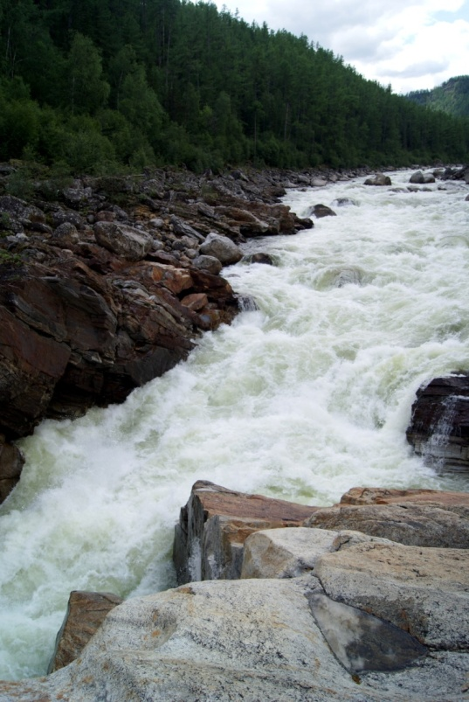
Все препятствия Нижнего каньона длиной 4 км можно условно разбить на 14 ступеней, каждый порог оригинален, требует детальной разведки и надежной, хорошо продуманной страховки. Входу в первую ступень - порог Водопадный, предшествует порог с большим уклоном и большой технической сложностью. На участке порога 250 метров в русле много больших обливных и сухих камней, особенно в средней части, которые в своих проходах образуют мощные сливы 1 - 2 м, поток хаотичный, линия движения очень невыраженная. Есть реальная опасность опрокидывания судна до входа в первую ступень. На входе левая часть струи наваливается на скальный выступ и образует мощный косой вал. Проход сужается до 5 метров, и река с грохотом мчится между острыми кромками скального желоба длиной 10 м, после чего через 15 м, бьет без отбоя в скальный выступ правого берега и попадает в каменную ловушку, образуя под правым берегом мощный улов. Река на данном участке первой ступени теряет высоту около 6 метров.
2 ступень представляет собой водопад высотой 2 - 2,5 м. Вода сливается с грибовидных валунов. В левой части русла один из камней несколько выдвинут вперед. Вода, проходя от камня, упирается в выступ левобережной скалы, образуя мощный косой отбойный вал. В самой правой части русла есть более маловодный слив в стоячую пенную яму. После второй ступени 20-30 м спокойного, но довольно быстрого течения.
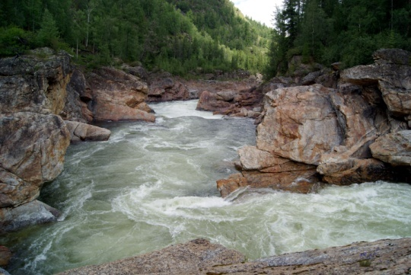
3 ступень. Вход в нее осложнен подводными и надводными камнями. Затем следует сужение русла и водопад высотой 3 м. В сливной яме наблюдается интенсивный противоток. После водопада русло сильно расширяется. Через 50 м спокойного течения 4-я ступень - слив до 1,5 м с больших камней с чистым проходом справа и слева. Затем спокойное течение, слева впадает ручей Тоз-Ой. В устье ручья есть каменистая отмель. Вечером после продолжительных дебатов и споров было принято решение обнести первые четыре ступени каньона к неудовольствию самых «горячих голов». Рядом с нами обосновался целый табун лошадей, и появились соседи – местные отдыхающие из пос. Алыгджер.
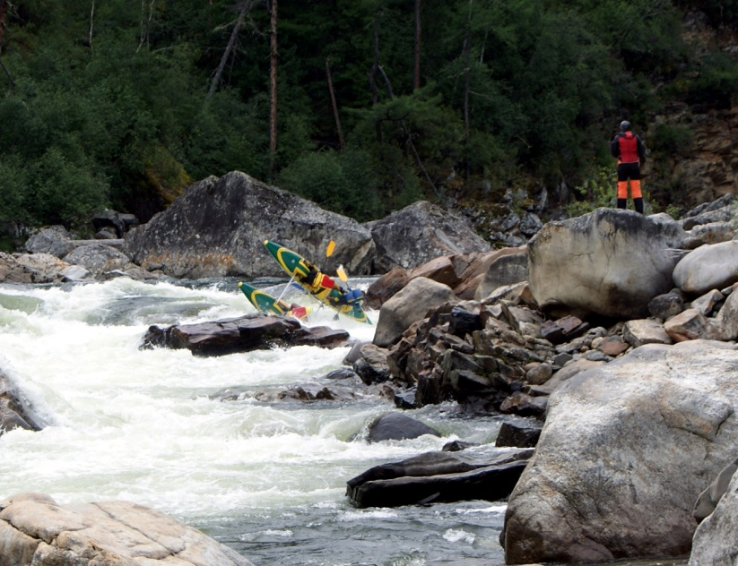
28.07. 14 день. Порог Крокодилы
С утра обносили первые четыре ступени, разведывали ступени 5, 6, 7 и 8. Пороги Крокодилы и Ключ было решено проходить двумя катамаранами К4 и К2. Второй К4 должен был обеспечивать страховку с воды. 5-я ступень – порог "Крокодилы". Длина – 200 м, расположен в 70-80 м ниже ручья Тоз-Ой. Река, подпруженная широкой каменистой грядой, срывается с 1,5-метрового уступа сильно изрезанного профиля, образуя несколько самостоятельных сливов, прохождение каждого из них усложняется глыбами, загромождающими выход, о которые разбивается водный поток. В средней части русло перегораживает скальный обливной обломок, на который идет навал воды.
После обеда в 14.40 все было готово, но на флагманской четверке при спуске к воде пропороли гондолу. Пришлось шить и клеить. 15.40 - отчалила четверка и сразу же перевернулась в первом сливе. Через несколько минут перевернутое судно вынесло из бочки, на нем 3 человека. Передний правый гребец оставался в бочке еще с минуту. Судно причалили страховочным катом на правый берег перед порогом «Ключ». Гребец самостоятельно выбрался на левый берег. Далее во время переправы страховочного катамарана на левый берег для организации страховки с ним произошла авария, после которой решено было экипажу Нижний каньон не проходить вообще. Три члена экипажа первой К4 с помощью аварийной четверки обнесли Порог Ключ, зачалились в небольшое улово за 7 ступенью.
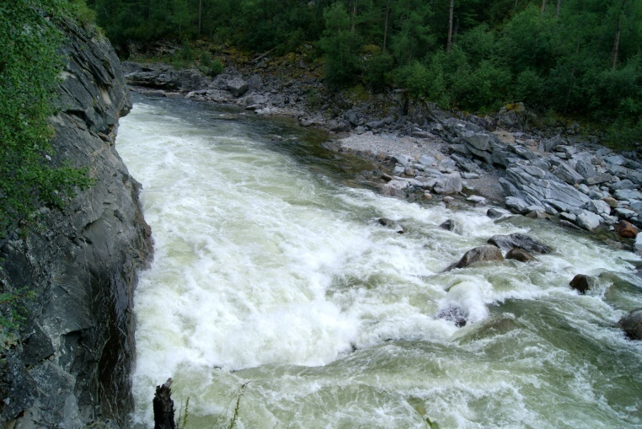
6-я ступень – порог "Ключ". Длина – 70 метров. Начинается 150 метров ниже "Крокодила". Общий перепад порога 5-6 метров. В нашу воду представлял покатый пенный спуск, обрывающийся водопадным сливом высотой 2,5 м в центре струи.

Левая часть струи отбивалась от левобережной скалы и образовывала косой вал, уходящий в бочку под сливом.
7-я ступень. Расположен порог ниже "Ключа" в 150 м. Порог состоит из нескольких небольших сливов, на выходе мощный пологий слив 1,5 м по центру русла, несложный по прохождению. За порогом улово у левого берега и чуть ниже по течению улово у правого берега. Здесь красивыми водопадами в 20-25 метров впадают два ручья.
29.07. 15 день. Перенос лагеря в устье р. Аран. Разведка 8 – 14 ступеней
В 8.30 начали сворачивать лагерь и перемещать его в устье р. Аран. Тропа конная, в конце перешла в зимник. После вкусной ленковой ухи отправились просматривать оставшиеся препятствия Нижнего каньона. Троп просмотра и обхода над каньоном практически нет. Все заросло «мордодером», почему-то полно осиных гнезд, от хозяев которых пришлось порядком побегать. Несколько раз прошлись мимо восьмой ступени, она как заколдованная отводила от себя. В итоге, на следующий день шли ее практически б/п. Ступени 11 и 12 - «Башмак» и «Лоток» произвели на всех сильное впечатление.
Пройти нормально «Башмак» нашими силами вполне было реально, но после него не выберешься на берег для обноса «Лотка», а последний в нашу воду был однозначно «неходибельным». Поэтому осмотрели места обноса, наметили ориентиры чалок.
30.07. 16 день. 7 ступень – устье р. Аран
Встали рано, на завтрак гречка с тушенкой. Почти бегом, вспотевшей колонной прибежали к оставленным накануне гидрам. Солнце уже ласковое, небо лазурное. Экипаж второй четверки начинает обнос своей посудины до р. Аран.
12.00 - катамаран двойка стартует ниже порога «Ключ». Вместе с флагманским катамараном четверкой начинается прохождение средней части каньона.
8-я ступень - порог «Прямой». На входе по всей ширине небольшие сливы, образованные обливными камнями. К выходу река разделена двумя скальными обломками на три части. Слева просматривается слив с огромной бочкой, между скалами слив поменьше, а вправо уходит совсем маленькая струя и попасть туда сложно. Разведка возможна только сверху, оба берега отвесные скалы. Страховка возможна снизу, со скального берега, после прохождения одним из судов. Первой прошла четверка по центру между скалами, причем ее немного навалило на левую скалку, и встала на страховку в улово за левобережной скалой. Двойка прошла порог тем же маршрутом.
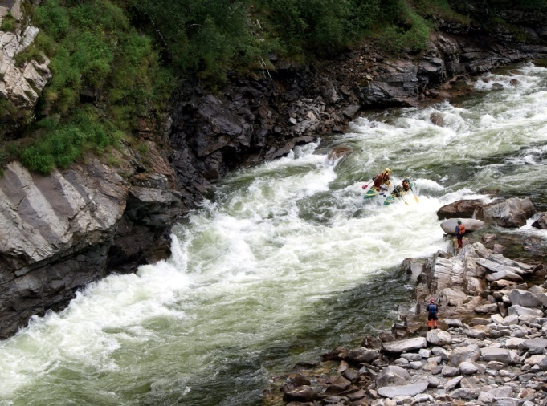
9-я ступень – порог "Длинный". Протяженность – 400 м. Основная струя начинается вдоль левого берега и по касательной наваливается на скалистый правый берег, образуя там жестокую бочку. Немного выше одну треть струи преграждает мощная бочка, образованная подводной плитой у левого берега. В пятидесяти метрах ниже всю реку перегораживает 1-1.5 м слив, за которым стоит вал 1-1,5м. На выходе струя переходит к левому берегу и наваливается на его выступ. За выступом левого берега улово, где можно организовать страховку и чалку судов. Осмотр и страховку первого участка порога можно организовать, зачалившись перед ним к левому берегу. Основная задача экипажей была пройти по самому языку струи левой гондолой вдоль бочки и уйти влево от бочки под скалой. Оба катамарана прошли именно так. Для организации страховки и фотосъемки К4 зачалился к левому берегу в улово за скальным выступом после порога и пришагал на страховку двойки.
Для просмотра 10 ступени пришлось перечаливать катамараны на правый берег.
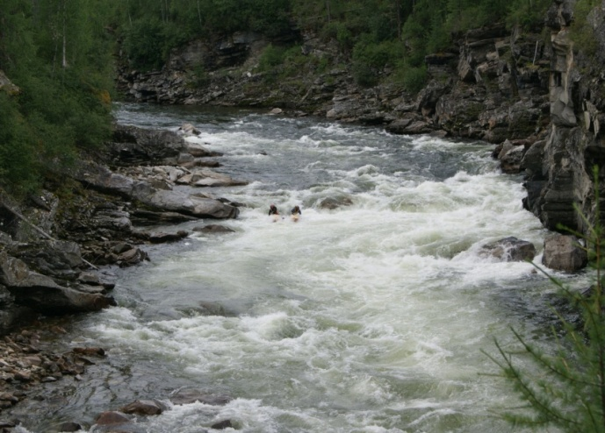
10-я ступень – порог "Зигзаг". Порог начинается сливом через всю реку, затем основная струя проходит вдоль левобережных скал, которые в середине немного нависают над рекой. В конце порога за левобережным выступом улово. Имеется довольно сносный спуск к воде с террасы левого берега для разведки 11 ступени, страховки и съемки 10 ступени, а так же для обноса порога «Лоток». Оба экипажа проходили первый слив справа, а затем шли по центру, обходя локальные бочки, образованные обливными камнями.
В 15.30 встали на обед и начали обнос катамаранов за пор. «Лоток».
11-я ступень – порог "Башмак". Начинается через 60-70 м после "Зигзага". Длина порога 150 м. От входа в 11-ю ступень до входа в 13-ю нет выхода к воде с левого берега, представляющего на этом участке скальную стену высотой 10-15 м. На входе два пенных слива, образованных обливными камнями, проход вдоль левого берега, затем русло перегораживает на 2/3 выступ левой стены каньона. Положение усложняется последующим навалом на стену правого берега. За порогом 100 м несильного течения, после чего начинается апофеоз каньона - порог "Лоток" (ступень 12). Длина – 30 м. Представляет собой четырехметровый слив, образованный большим валуном правого берега и наклонной подводной плитой под левым берегом. Угол падения воды в сливе – около 40 градусов. Левое плечо "Лотка" выше правого. В сливной яме мощный пенный котел. Ниже слива мощный вал высотой до 1,5-2 м с противотоком.
Тропа обноса, в общем-то, есть, но не выраженная. На террасе за порогом «Лоток» хорошая стоянка и спуск к реке. В 19.30 закончили обнос и отчалили. Через 100 м начиналась 13-я ступень - 150 метровый порог с сильным навалом на левую стену каньона, ступень № 14 - короткий прямой слив, за которым каньон кончается. Оба порога проходили в кильватерном порядке со страховкой с воды. В 19.45 чалка на таборе в устье р. Аран.
31.07. 17 день. Устье р. Аран – р. Тельма. 35км
После продолжительных сборов в 11.00 наша флотилия продолжила сплав. На первом же перекате подобрали весло, утерянное при аварии в «Крокодилах», сломанное напополам. Ближе к Алыгджеру нашли второе весло, целое. Задержались в пос. Алыгджер, все-таки цивилизация! Обследовали магазины, кое-что подкупили. Ниже поселка в 15.00 встали на обед.
Участок р. Уды от пос. Алыгджер до пос. Порог большой сложности для сплава не представляет. Практически его можно пройти без разведки. В нашу воду многие шиверы и пороги превратились просто в быстроток с большими валами.

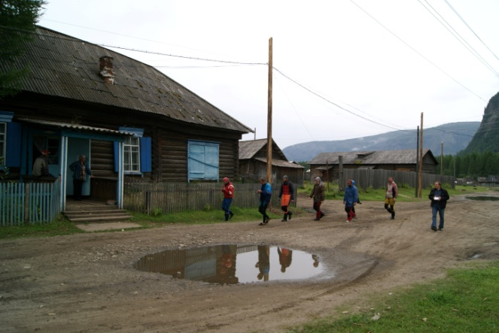
Препятствия 59-61- простые шиверы, проходятся сходу по центру.
Препятствие 62. Порог "Красный камень" - находится на левом повороте. Правый берег скалистый. В середине порога обломок скалы. Проход слева.
Препятствия 63-65 - простые шиверы.
Препятствие 66. Порог "Три бандита" - два огромных камня наискось перегораживают реку. Проход чистый как слева, так и справа от центрального камня. Осмотреть порог можно с обоих берегов. Мы проходили сходу.
Препятствие 68. порог "Джуглымский". По всей ширине русла хаотически разбросаны камни. Проход под правым берегом.
Препятствие 69. Порог "Джуктырский" - заход ближе к левому берегу со смещением на выходе к правому. Вал в пороге до метра.
Препятствие 73. Порог "Верхняя баба". Ориентиром служит красная скала с левого берега. За скалой река сужается до 30 м. Река сваливается вправо. У правого берега подводный камень, в который бьет струя. Идти слева от камня.
Препятствие 74. Порог "Нижняя баба" - проходится по центру.
Поскольку много времени потеряли в Алыгджере, да еще встретили группу сплавщиков с Омска, с которыми пили чай, на ночевку встали уже в сумерках, в устье правого притока р. Тельма. На высоком яру здесь оборудованный табор – стол, скамьи, место для костра…. Нашли белые грибы, сготовили их на ужин. С учетом провизии, добытой в Алыгджере, мы живем по-царски. Особенно радуют свежий хлеб, картошка и сахар. Прошли всего 35 километров и теперь 200 километров нижней Уды тяжелым камнем висят у нас на совести.

18 день. Р. Тельма – р.Медека. 45км
Постарались выйти пораньше, почти получилось – отчалили в 9.30. Пр. 78. Порог «Тугурик» - открывается на правом повороте. Струя раздваивается. Большая часть воды идет центром, но в конце поворота смещается вправо, наваливаясь на каменистый мыс.
Пр. 79 – порог "Зеленый камень". Расположен 1,5 км выше устья реки Нерха. Справа над порогом возвышается огромная скала, оканчивающаяся "иглой". Здесь, по свидетельству местных жителей, в скалу как бы вделан синий камень, хорошо видимый в ясную погоду. Ничего подобного мы не увидели. Порог простой, проходится без разведки. За данным порогом река течет очень тихо. Слева впадает р. Нерха, где выше по течению расположен поселок.
Пр. 80 – 90 в нашу воду представляли из себя несложные препятствия, проходились без просмотра.
Пр. 91 – порог "Миллионный". Расположен в конце крутого левого поворота реки. Перед порогом левый берег постепенно поднимается и из валунного переходит в скальный. Правый берег – это две мощные осыпи. Порог образован большим валуном, который лежит в русле ближе к правому берегу напротив осыпи из крупных камней. На валун идет напор воды. Валун делит русло на две части – обе проходимые. Левая часть шире – до 20 м, здесь расположен слив с подводной плиты около 1 м высотой и далее чистая мощная струя с валами 1-1,5 м. Ниже – глубокий и тихий плес. Разведка и страховка левобережная.
В 13.30 после разведки и успешного прохождения «Миллионного» встали на обед. Небо стало безупречно чистым. Пока дежурные варили, остальные наслаждались теплом и возможностью походить без гидры. Нагретые камни и песок под ногами. Синяя лента реки. Август.
15:00 – отчалили. Дальше на реке встречались только несложные шиверы и перекаты, которые мы проходили, не останавливаясь. На ночлег остановились в устье р. Хайлома. На невысоком крутом берегу была хорошая рыбацкая стоянка, полно грибов.
02.08. 19 день. Р.Медека - покос за пещерами. 82км
Ильин день. День ВДВ. Ильич с утра щеголяет в чистой сэкономленной тельняшке, в приподнятом настроении. Послушали «Расплескалась синева по беретам» на казавшемся странно несуразном здесь телефоне.
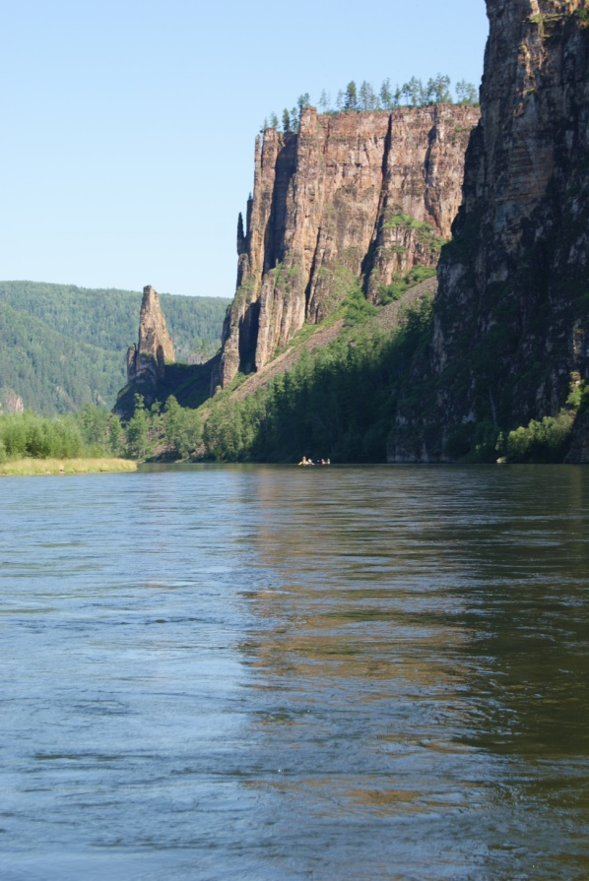
Туман густой и низкий, однородно белый. Вышли поздно, в связи с праздничными мероприятиями. На ближайшие два дня нам предстоит почти 170 километров постоянной гребли. Останавливались на метеостанции Хадама, пофотались у барельефа В. Грушину. К обеду веселились, шутили и купались в Уде. Границу Тофаларии пересекали под великолепную грозу с канонадой грома. Ночевали чуть ниже скал, где на карте обозначены пещеры, на покосе. Остановились в 20.30. Было холодно, шел мерзкий дождь, который начался после обеда. Под скалами видели несколько жилых домов. Возможно, это и был н.п. Анга до которого есть дорога по правой стороне реки.
03.08. 20 день. Покос за пещерами – с. Порог. 80км
В 09.00 отчалили. С утра опять туман, к обеду солнце. Весь день гребли, почти не переставая. Перед притоком Ипсит нас накрыла мощная гроза, сильный ливень, ветер встречный. В 14.00 - встали на обед. Опять солнце, готовили ленковую уху, купались. На берегу цивилизация – палаточные лагеря, народ отдыхает. Все чаще попадаются люди, моторки. Все дают разную информацию по поводу километров, оставшихся до пос. Порог. GPS безбожно врет, показывая 16.5 км по прямой. По карте остается пройти еще 40 км. После обеда налегли на весла, особенно хотелось убежать от грозового фронта, который пытался нас догнать. Так и дошли сухие до пос. Порог к 21.00. Разобрали каты, шмутье. В 23.00. за нами пришла служебная машина и мы, отъехав от поселка, встали на ночлег.
04.08. 21 день. Г. Иркутск.
Рано утром быстро позавтракали, в полусонном состоянии загрузились в машину и тронулись в путь. Поход закончен.
5. ВЫВОДЫ И РЕКОМЕНДАЦИИ
Маршрут проходил в живописнейшем уголке Восточных Саян – Тофаларии. Нетронутость этих гор с каждым годом становиться все меньше. Прокладка дороги в Алыгджер навсегда лишит Тофаларию своей уединенности, это остается лишь делом времени. Однако пока что здешние края еще не знают такого наплыва туристов, как в Тункинских или Китойских гольцах!
Характер реки и ее препятствия имеют уникальный спортивный интерес для туристов водников. Причем «честное» прохождение всего маршрута, особенно нижнего каньона, остается под силу только высокоподготовленным профессионалам квалификации, что называется «супер», и конечно на особых судах. Удаленность маршрута от населенных пунктов делает эту реку сложной для аварийных выбросок, что требует от руководителей повышенного внимания при планировании походов и непосредственно прохождении препятствий. Необходимо с особой тщательностью подойти к вопросам организации страховки, взаимодействия экипажей, радиосвязи. В нижнем каньоне мы сталкиваемся с настоящими элементами «каньонинга». С другой стороны, прохождение маршрута без нижнего каньона, делает реку слабо выигрышной для спорта при таких больших затратах на заброску. По нашему мнению, планирование сплава по Уде должно включать обязательное прохождение (полное или частичное) Нижнего каньона – это «изюминка» похода!

6. СПИСОК ЛИТЕРАТУРЫ
- Московский городской центральный туристский клуб. Отчет
о водном туристском путешествии 5 к.с. по Тофаларии: Москва – Иркутск-Нижнеудинск- Катышный- пеший переход на р. Уда – сплав по р. Уда до устья р. Хан – радиальный выход на р. Хан – сплав по р. Хан- сплав по р. Уда до пос. Порог- Нижнеудинск - Иркутск - Москва совершенном с 28 июля по 20 августа 2006 г .Рук. Цветкова С.В. http://komarson.narod.ru/Otchety_Sveta/Otchet09-2006-Uda-Tofalaria.htm

- Пеше-водный поход на р. Уда: (Нижнеудинск) - Катышный - Мурхой - Хатага - Уда - (Порог)июль-август 2001 года. Рук. Петрукович А. А. http://turizm.lib.ru/p/petrukowich_a_a/uda.shtml

- Козин. Отчет по р. Уда, http://sybirtravel.narod.ru/uda_2001/Contents.htm

- Материалы сайта http://www.tofalaria.ru/predlozhenie.htm

